澎湖縣立七美國民中學108年度澎湖縣政府辦理
「推動教育優先區計畫」親職教育成果
項次 | 項目
 | 辦理時間 | 日期:108/10/6  起迄時間:1900-2100
 | 參加人員 | 本校學生家長
 | 辦理地點 | 七美國中圖書室
 | 成效或執行成果說明 | 1.透過講座建立家長正確教養觀念，瞭解「親子溝通之道」與「因材施教、發揮潛能」的重要性，以增進親子感情與家庭和諧。  2. 增進家長瞭解正確親職教育之認知與態度。  3. 使親子、親師的感情更為融洽，提高教育品質。  4.透過薩提爾的溝通姿態對話練習，增進家長與孩子溝通的正確方式。
 | 檢附附件 | (1)研習簽到簿  (2)研習照片  (3)研習講義

承辦人： 校長：
附件一
澎湖縣108年「推動教育優先區計畫」親職教育成果簽到表
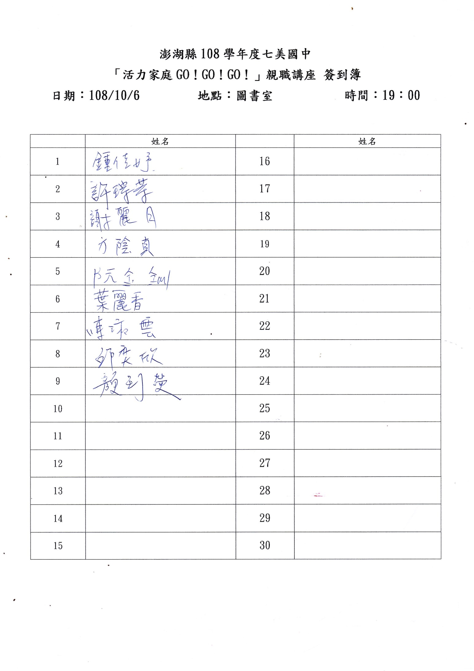

附件二
澎湖縣108年度「推動教育優先區計畫」親職教育成果剪影1
照片一說明： 輔導主任開場介紹 | 照片二說明：尹宏地講師自我介紹
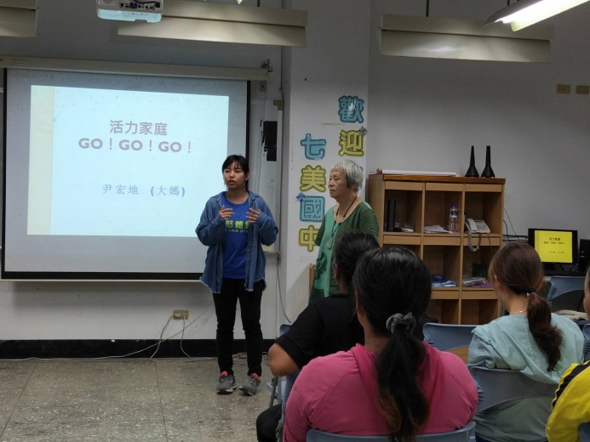 | 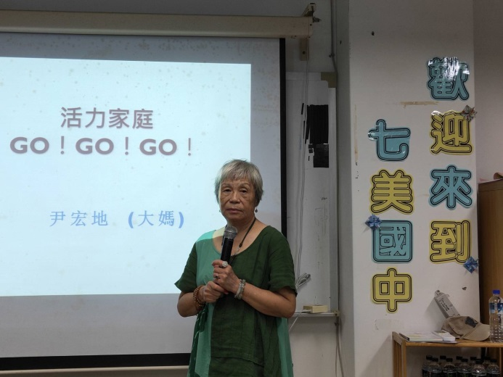
照片三說明：講師帶領家長靜心覺察 | 照片四說明：暖身活動
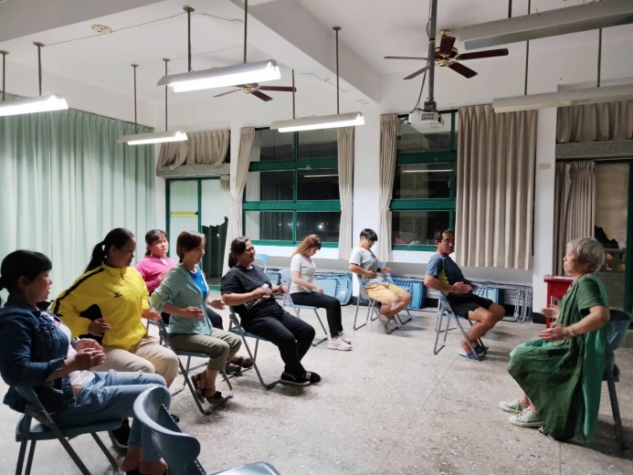 | 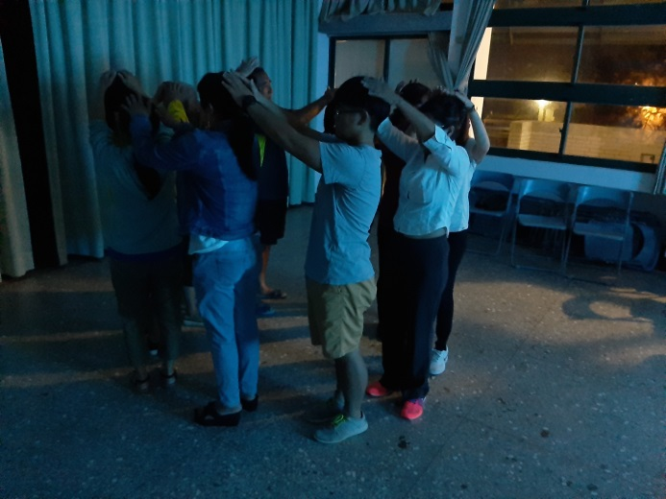
照片五說明：青少年工作實務分享 | 照片六說明：家長分享親子溝通遇到的困境
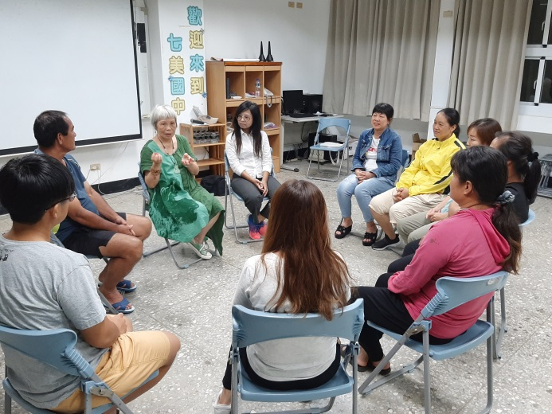 | 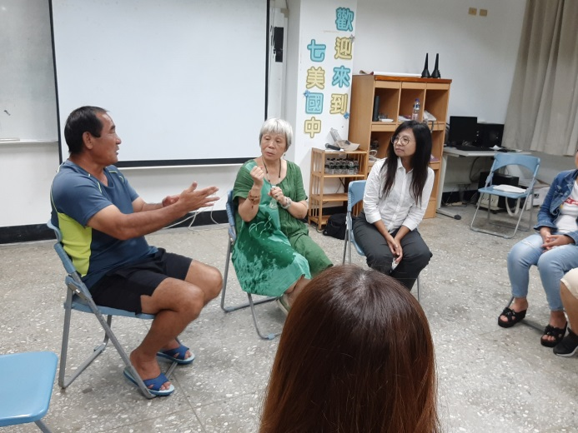

澎湖縣108年度「推動教育優先區計畫」親職教育成果剪影2
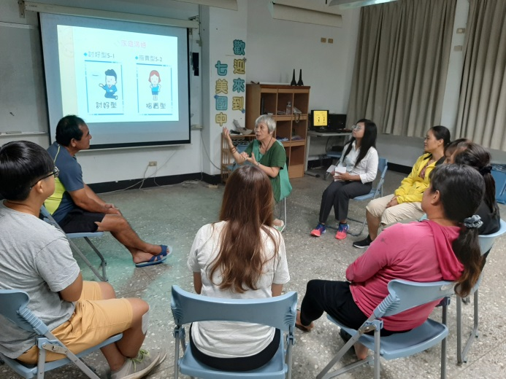  照片一說明：講師說明溝通互動模式 | 照片二說明：說明如何應對青少年常見問題
 | 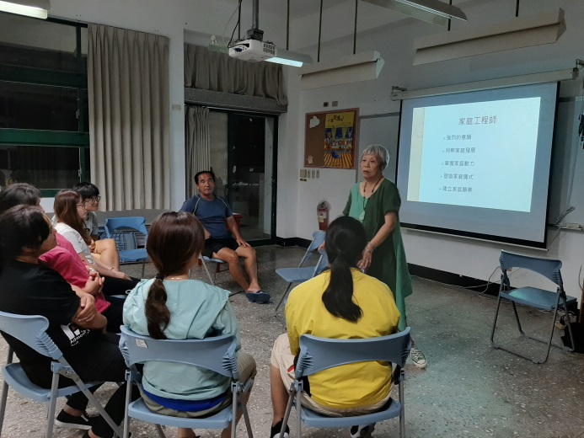
照片三說明：分組體驗不同溝通姿態 | 照片四說明：分組回饋溝通練習心得
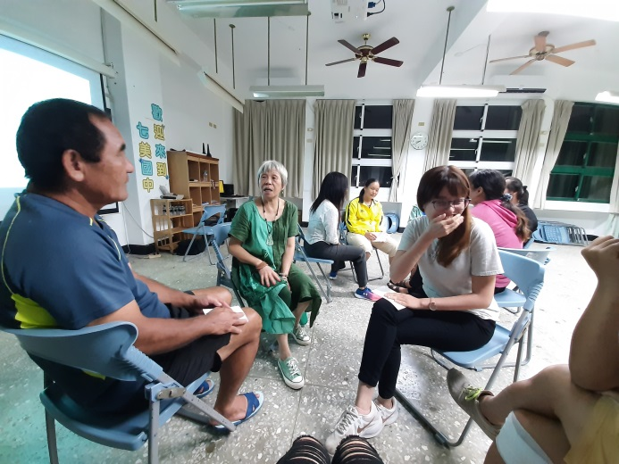 | 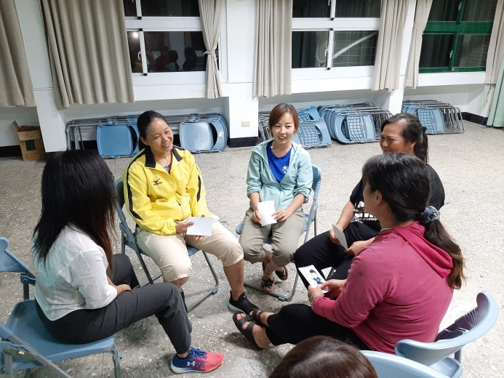
照片五說明：講師分享親子溝通的技巧 | 照片六說明：大家一起為自己加油
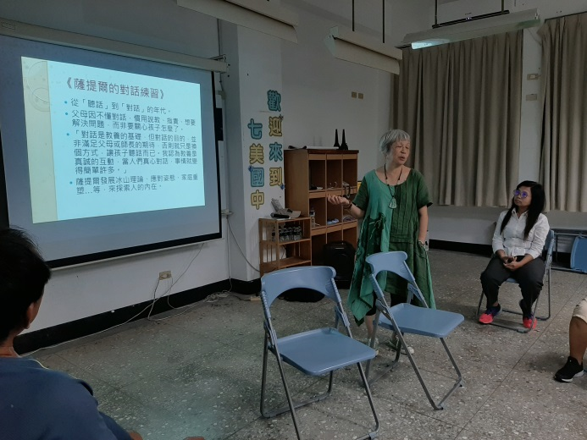 | 